深 圳 大 学 实 验 报 告

课程名称： 计算机图形学

实验项目名称： 实验一 OpenGL基本绘制

学院： 计算机与软件学院

专业： 计算机科学与技术（卓越班）

指导教师： 周虹

报告人： 王培鸿 学号： 2022152021
班级： 计算机科学与技术（卓越班）

实验时间：2024年 09月03日 -- 2024年 09月10 日

实验报告提交时间： 2024 年 9 月 19日

教务部制
实验目的与要求：
- 掌握Visual Studio Community 2019集成开发环境的安装；掌握CMake跨平台构建工具的安装；掌握Git版本控制工具的安装；掌握vcpkg库管理工具的安装；掌握系统环境变量的设置；了解和掌握OpenGL的环境配置；掌握OpenGL工程项目的建立和基本设置。
- 理解OpenGL的原理；了解和熟悉OpenGL着色语言；掌握基于OpenGL的C++程序结构；掌握OpenGL中若干基本二维图形的绘制；了解顶点着色器的使用；了解片元着色器的使用。
- 使用现代OpenGL中的着色器，绘制多个简单的二维图形，形状内容不限，自己发挥。
实验过程及内容：
- OpenGL工程项目的建立和基本设置：
- 安装配置vcpkg、git以及GLFW，GLAD，GLM库文件.
- 在命令行中打开实验1.1的文件夹，使用“cmake -B.”命令对文件进行cmake编译，编译成功后如下图所示。
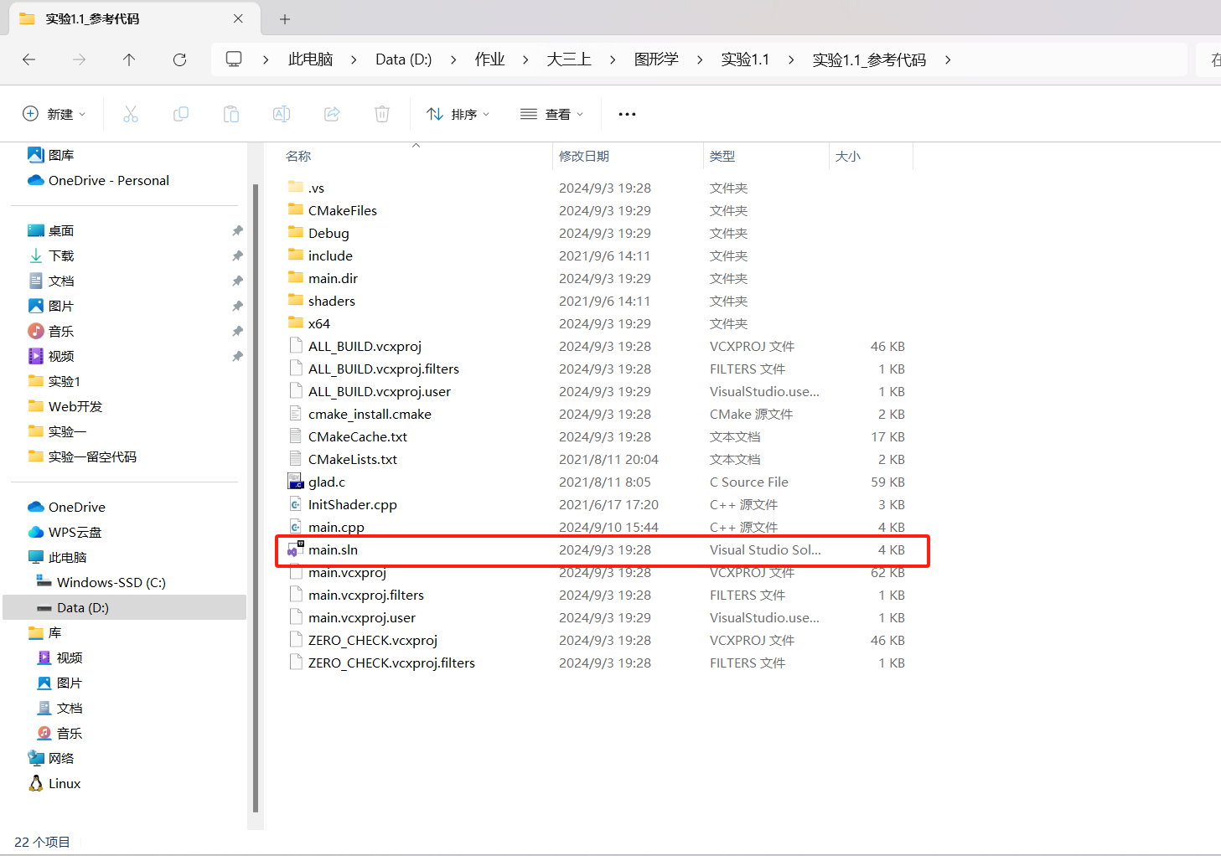
- 将“main”文件夹添加到启动项后即可运行程序，运行程序结果如下图所示。
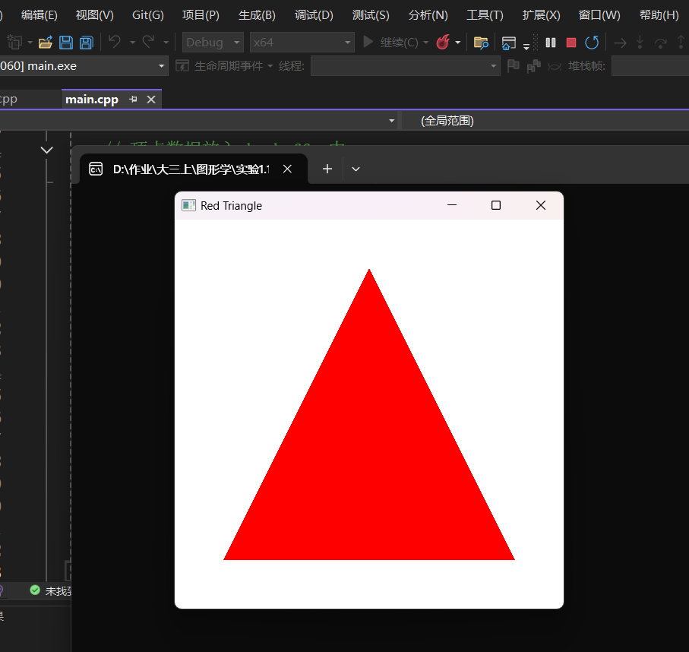
红色三角形（图形学的hello world）如上图所示，说明编译及运行结果正确，openGL
配置成功。
- OpenGL基本图形绘制：
- 在命令行中打开实验1.2的文件夹，使用“cmake -B.”命令对文件进行cmake
编译，编译成功后如下图所示。
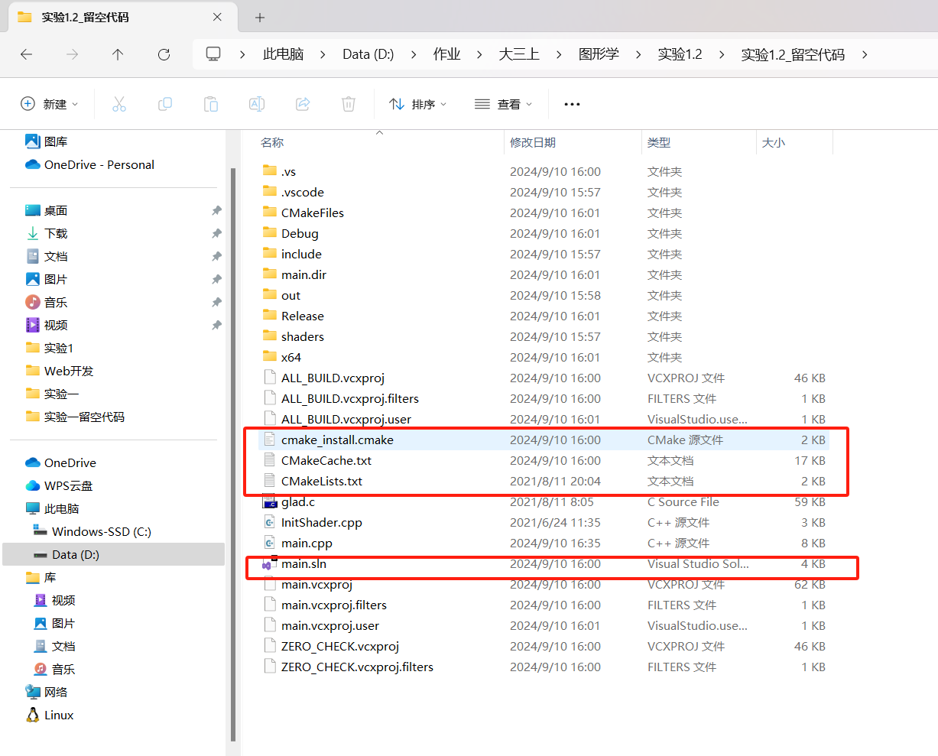
- 修改三角形的绘制：
在generateTrianglePoints()中将坐标计算的vec2(cos(currentAngle), sin(currentAngle))改为vec2(sin(currentAngle), cos(currentAngle))；结果如下图所示。
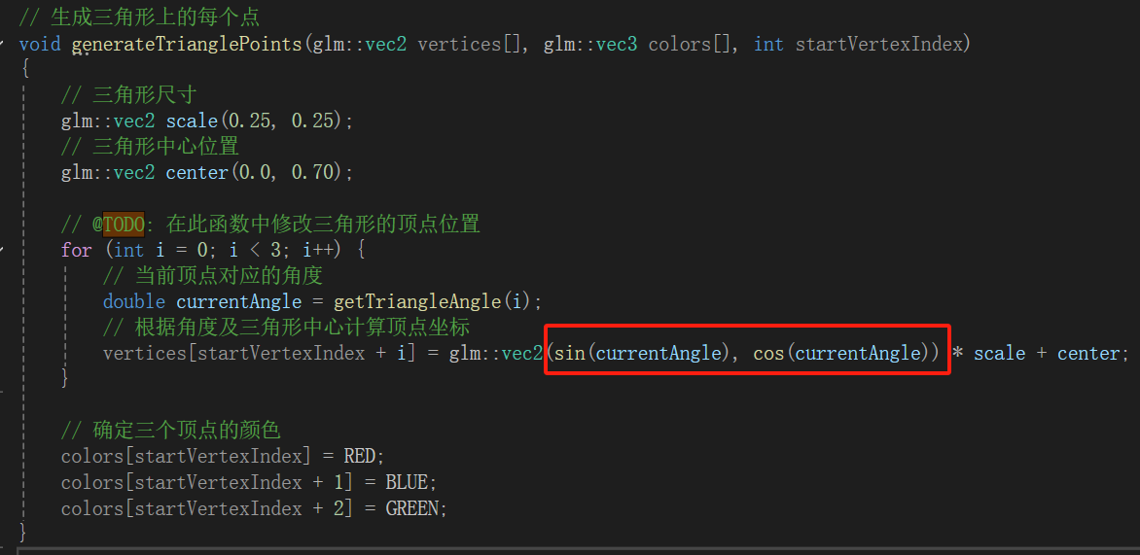
- 修改正方形的绘制：
根据题目的要求，需要绘制6个嵌套且颜色相渐的正方形。
首先，通过for循环控制正方形的个数，定义与循环变量成比例的scale变量，绘制不同大小的正方形，从大到小依次绘制。
再者，当循环变量为奇数时，正方形的颜色填充为白色；反之，为黑色。
最后，为每个不同的正方形生成对应的顶点坐标和颜色即可。
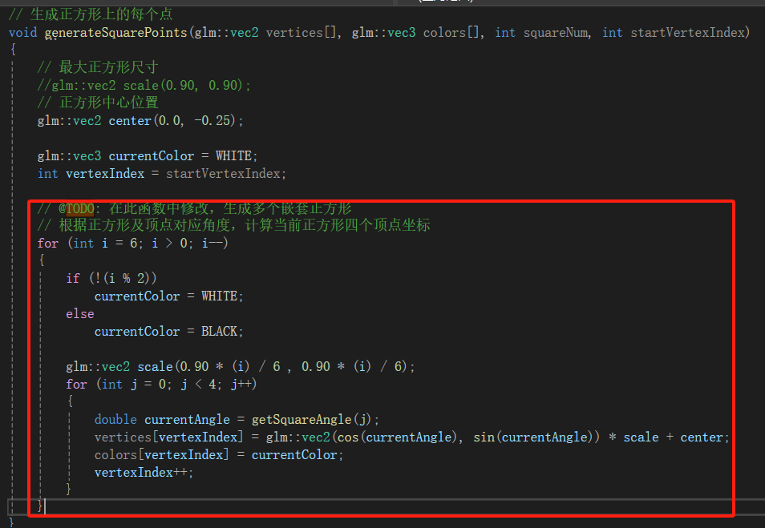
- 程序的运行结果如下图所示。
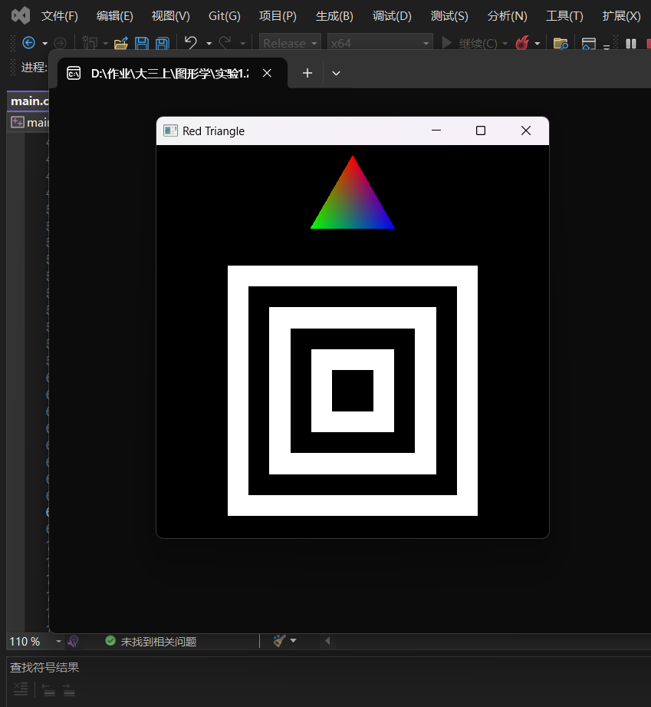
三角形被矫正，嵌套正方形绘制成功。

- OpenGL创意绘制：
- 椭圆和圆形的绘制：
- 椭圆和图形的初始化：
在init()函数中，依次定义圆形和椭圆的顶点、颜色数据，通过generateEllipsePoints()方法生成顶点和颜色的数据，程序如下图所示。
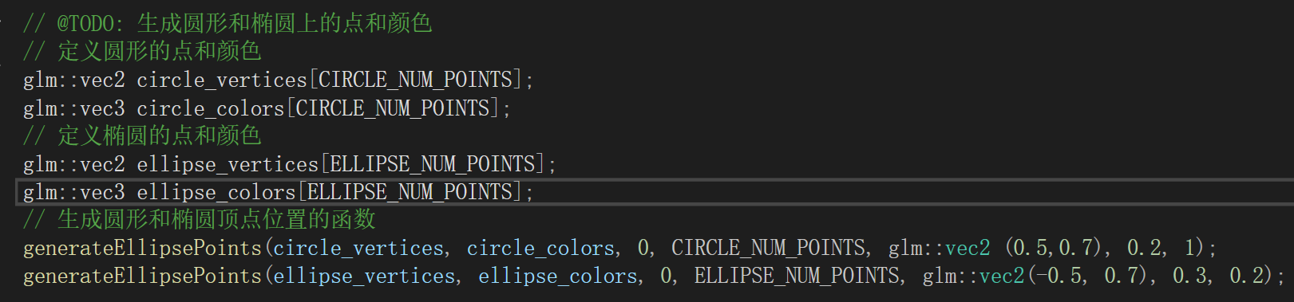
并通过执行如下图所示的程序，将椭圆和圆形添加到画布的绘制及数据的缓存中。
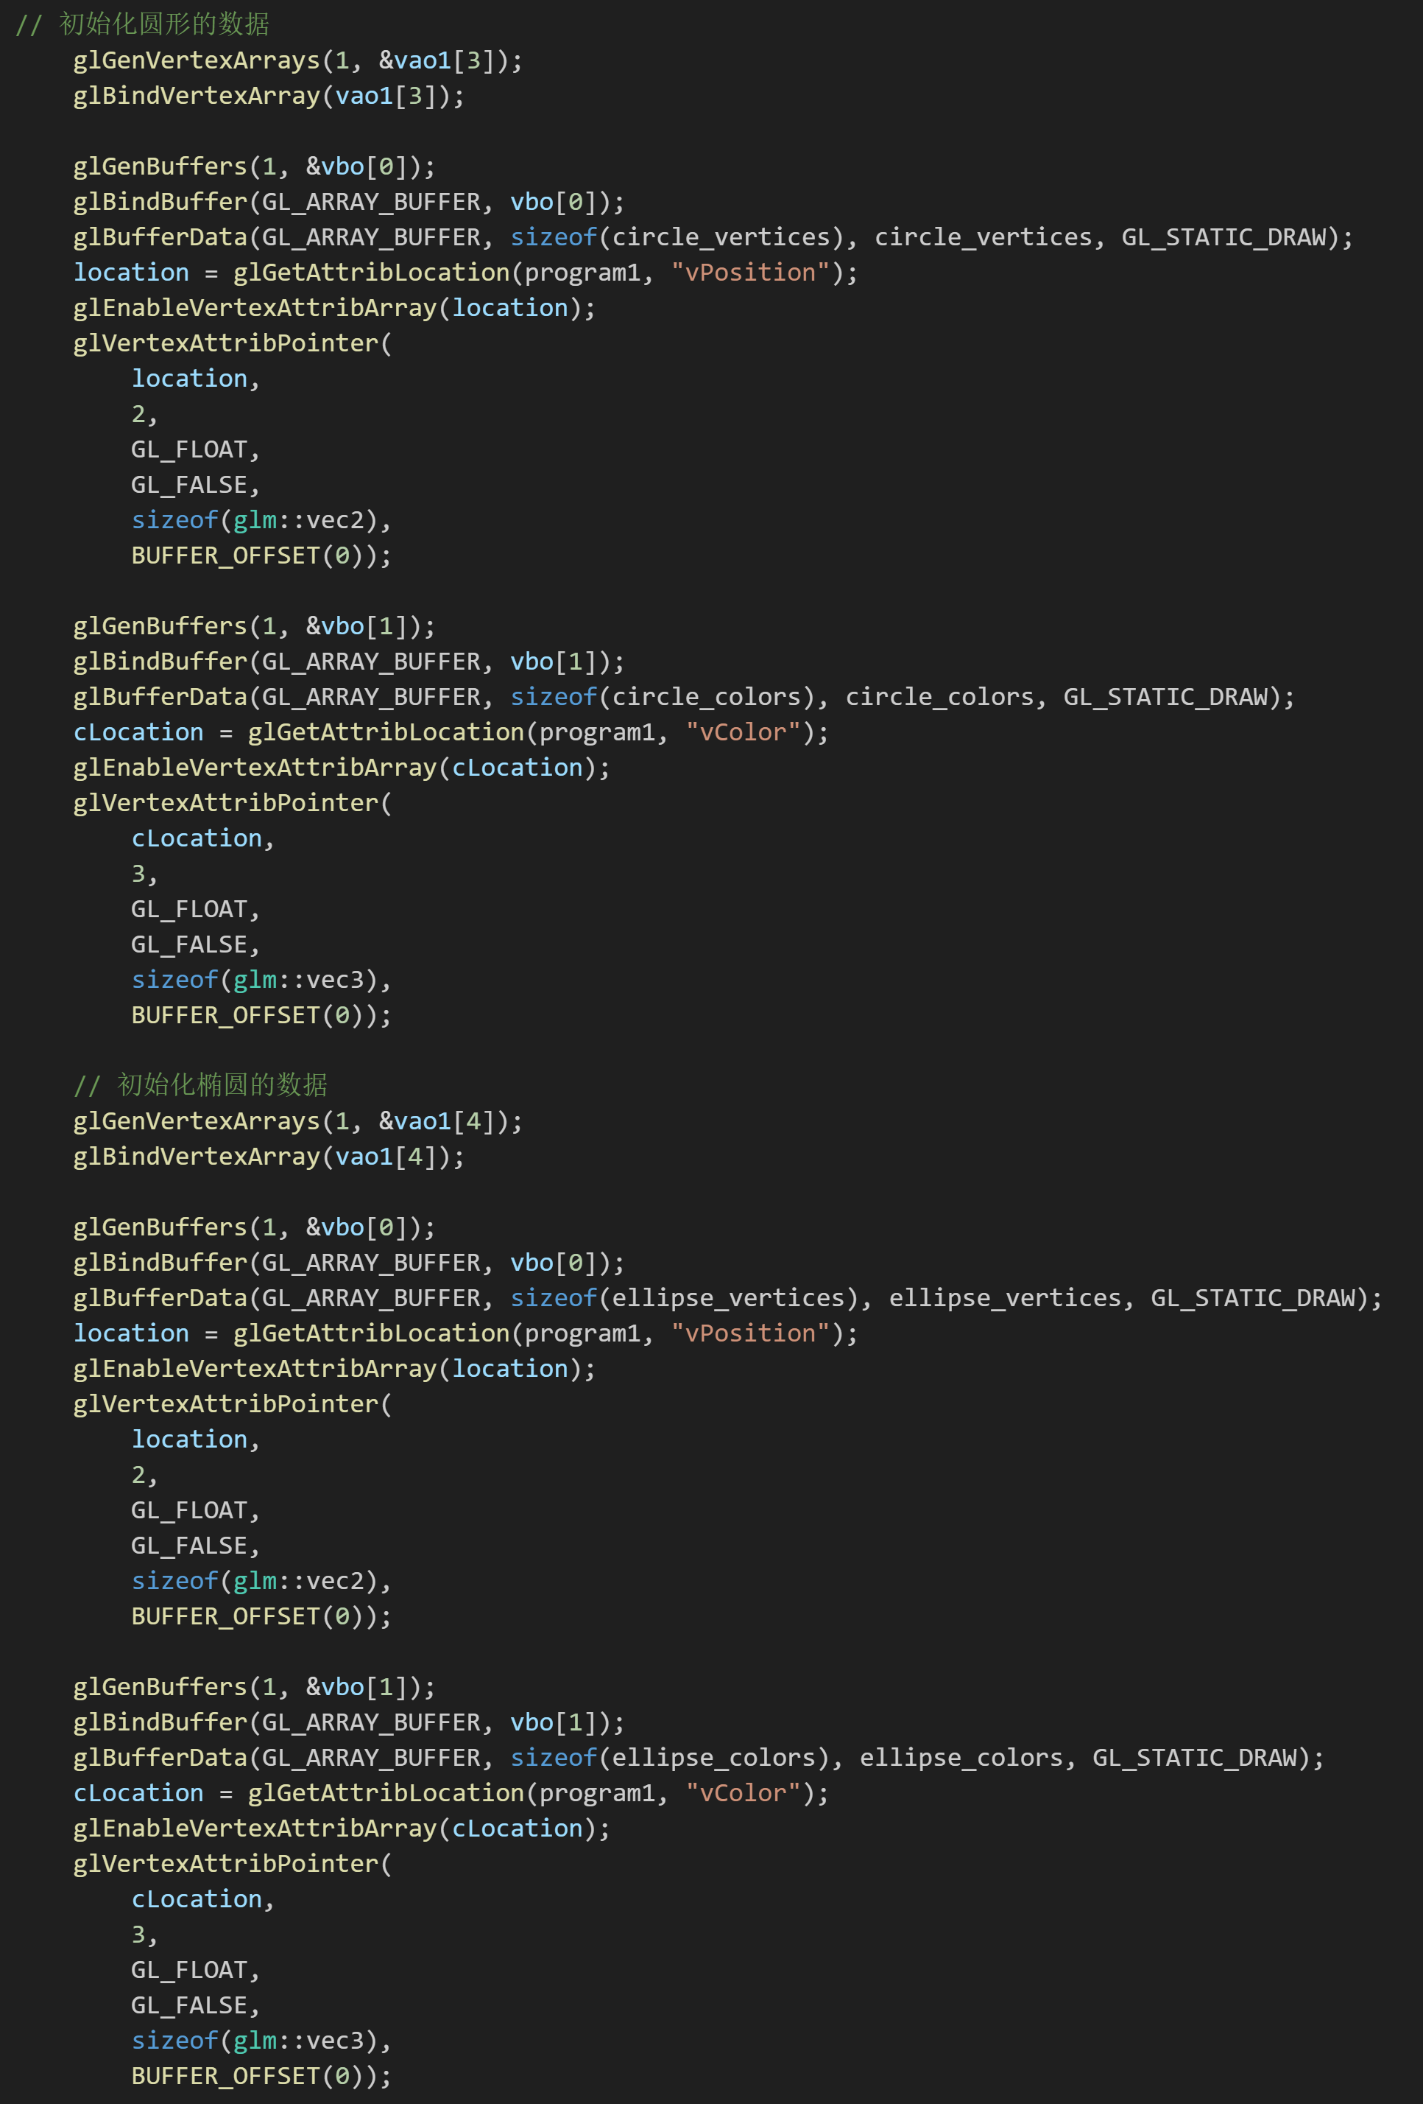
- 椭圆和圆形的显示；
在display()中添加椭圆和圆形的绘制，根据椭圆或圆形的顶点和颜色数据，使用GL_TRIANGLE_FAN的方式进行绘制，程序如下图所示。
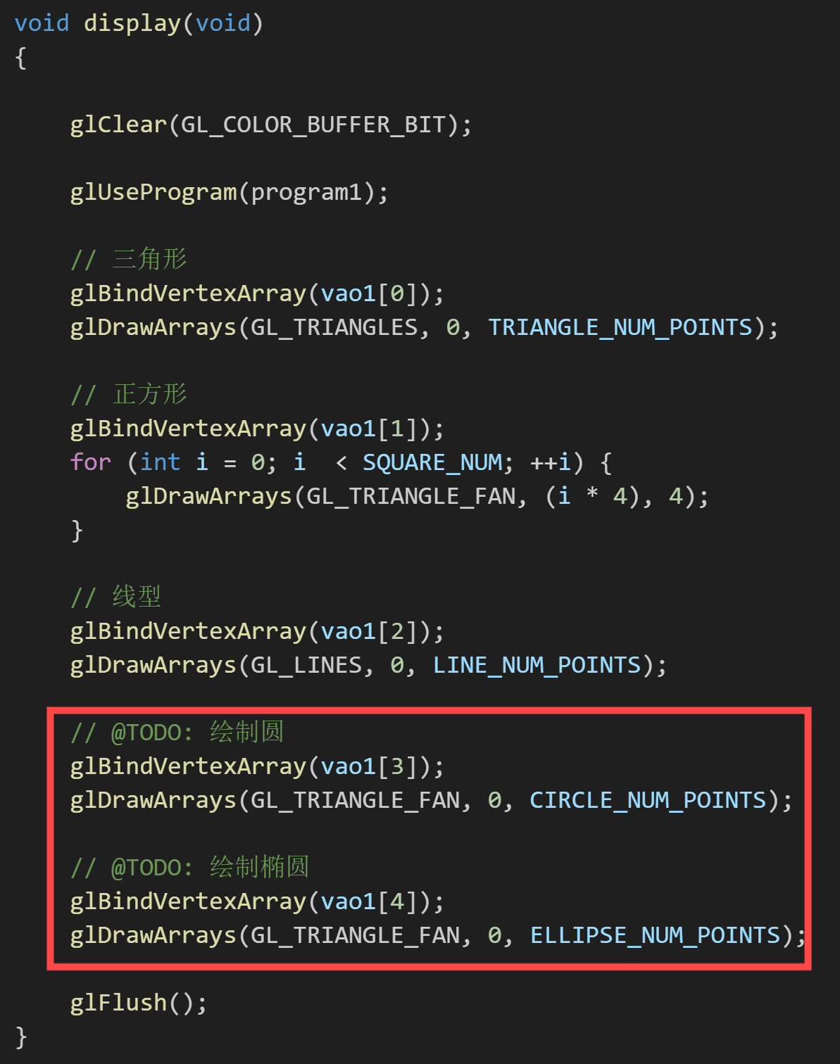
- 运行程序：
运行修改好的程序，程序运行结果如下图所示。
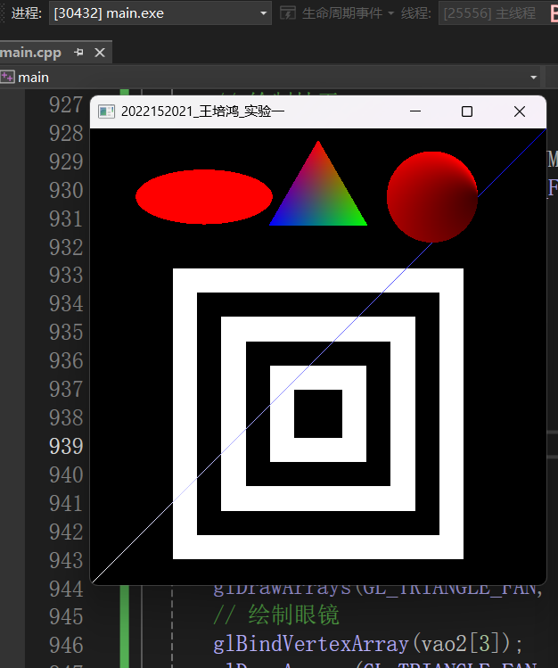
画布中画出了全红色的椭圆及渐变填充红色的圆形，运行结果正确。

- 男神GGbond：
- 显示窗口的准备：
首先，根据给定工程文件创建新窗口window2，设置窗口的大小为(800, 800)。程序代码如下图所示。
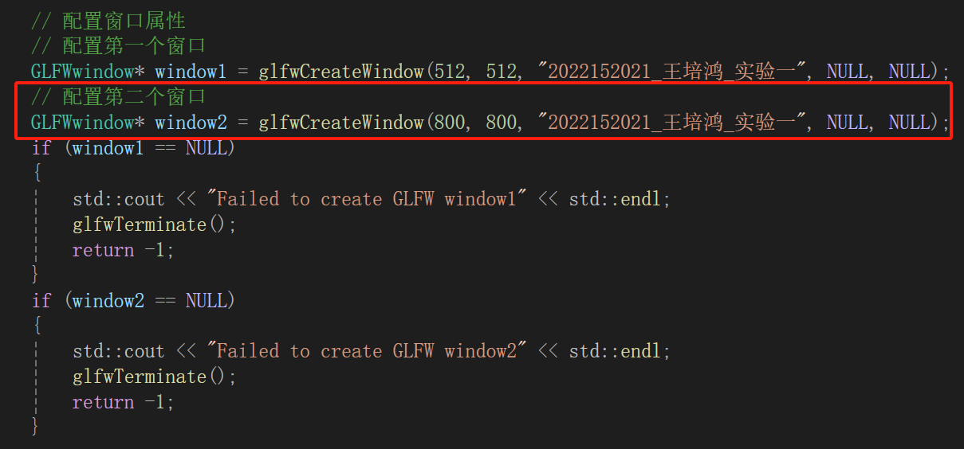
再者，更改显示while循环，先后窗口1和窗口2的初始化、显示操作，完成图形的绘制。程序如下图所示。
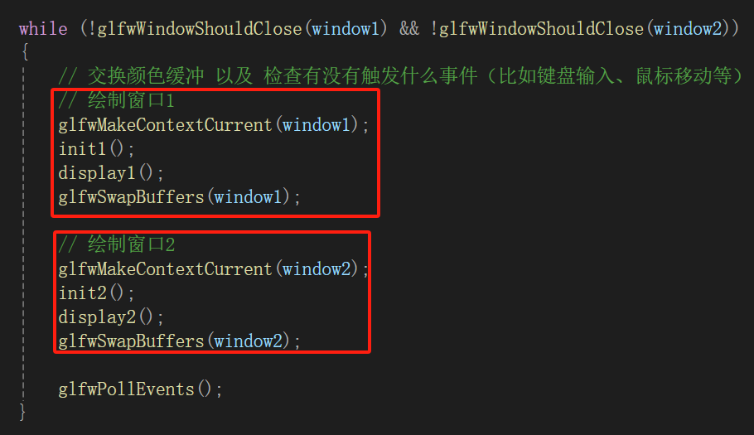
- 绘制图形准备：
首先，GGbond的头像主要由若干个椭圆构成，三角形构成围脖，瘦长的矩形
作为枝干。
其次，程序中新增可以绘制不同颜色的椭圆generateGGbond()、绘制渐变填充的倒三角形generateGGbondTriangle()、以及绘制单一矩形的generateGGbondSquare()。程序如下图所示。
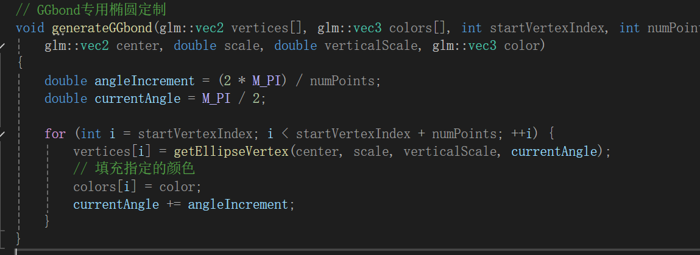
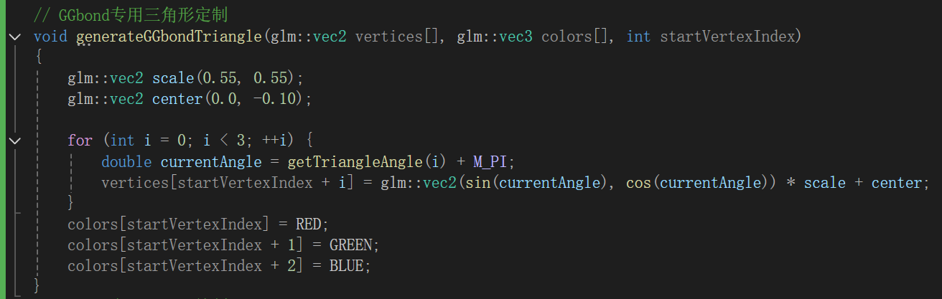
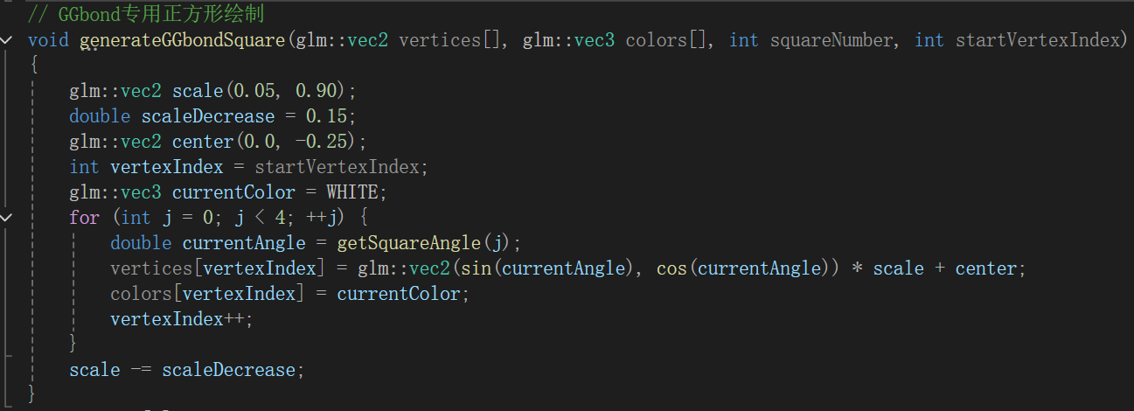
再者，在init2()的函数中，创建足够多的Vao，依次定义需要绘制的图形，同时绑定数据到对应的vbo上，部分程序如下图所示。
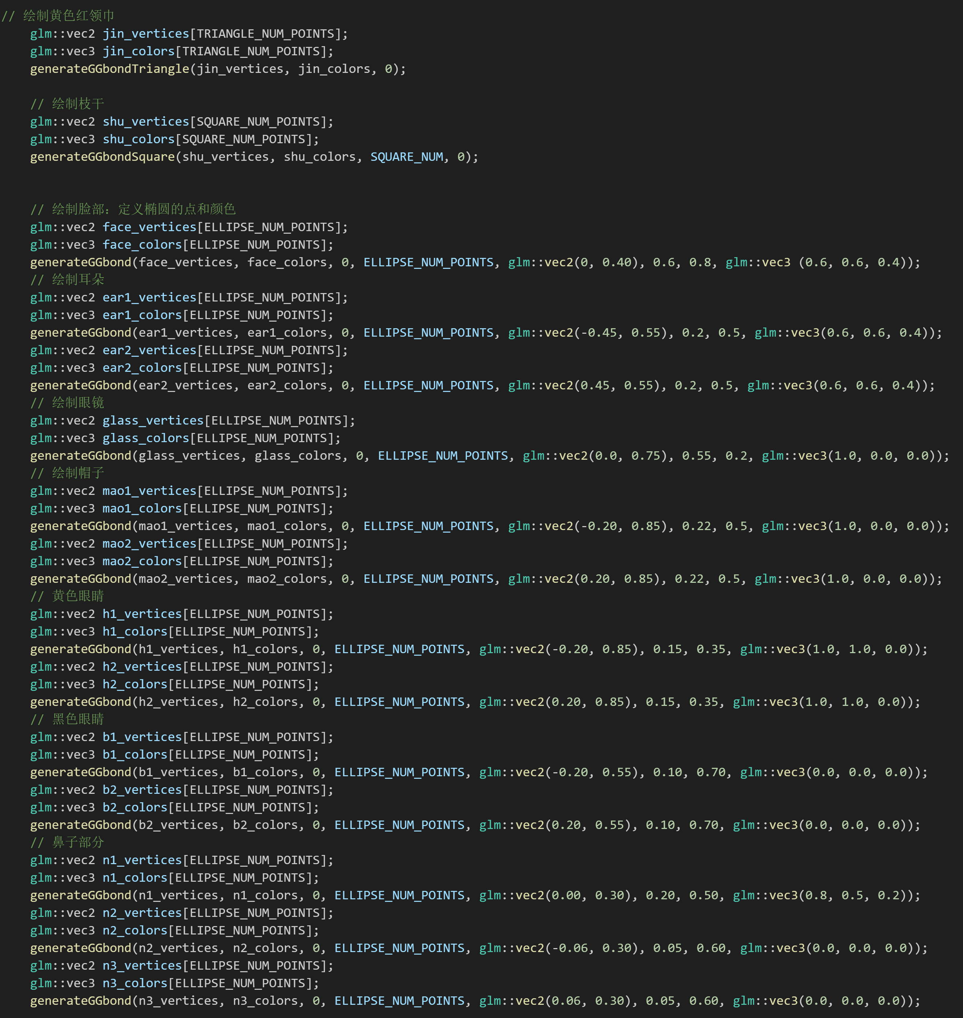
然后，在display2()函数中，因为会出现图形覆盖的问题，需按照设计好的绘制顺序进行图像每部分的绘制。程序如下图所示。
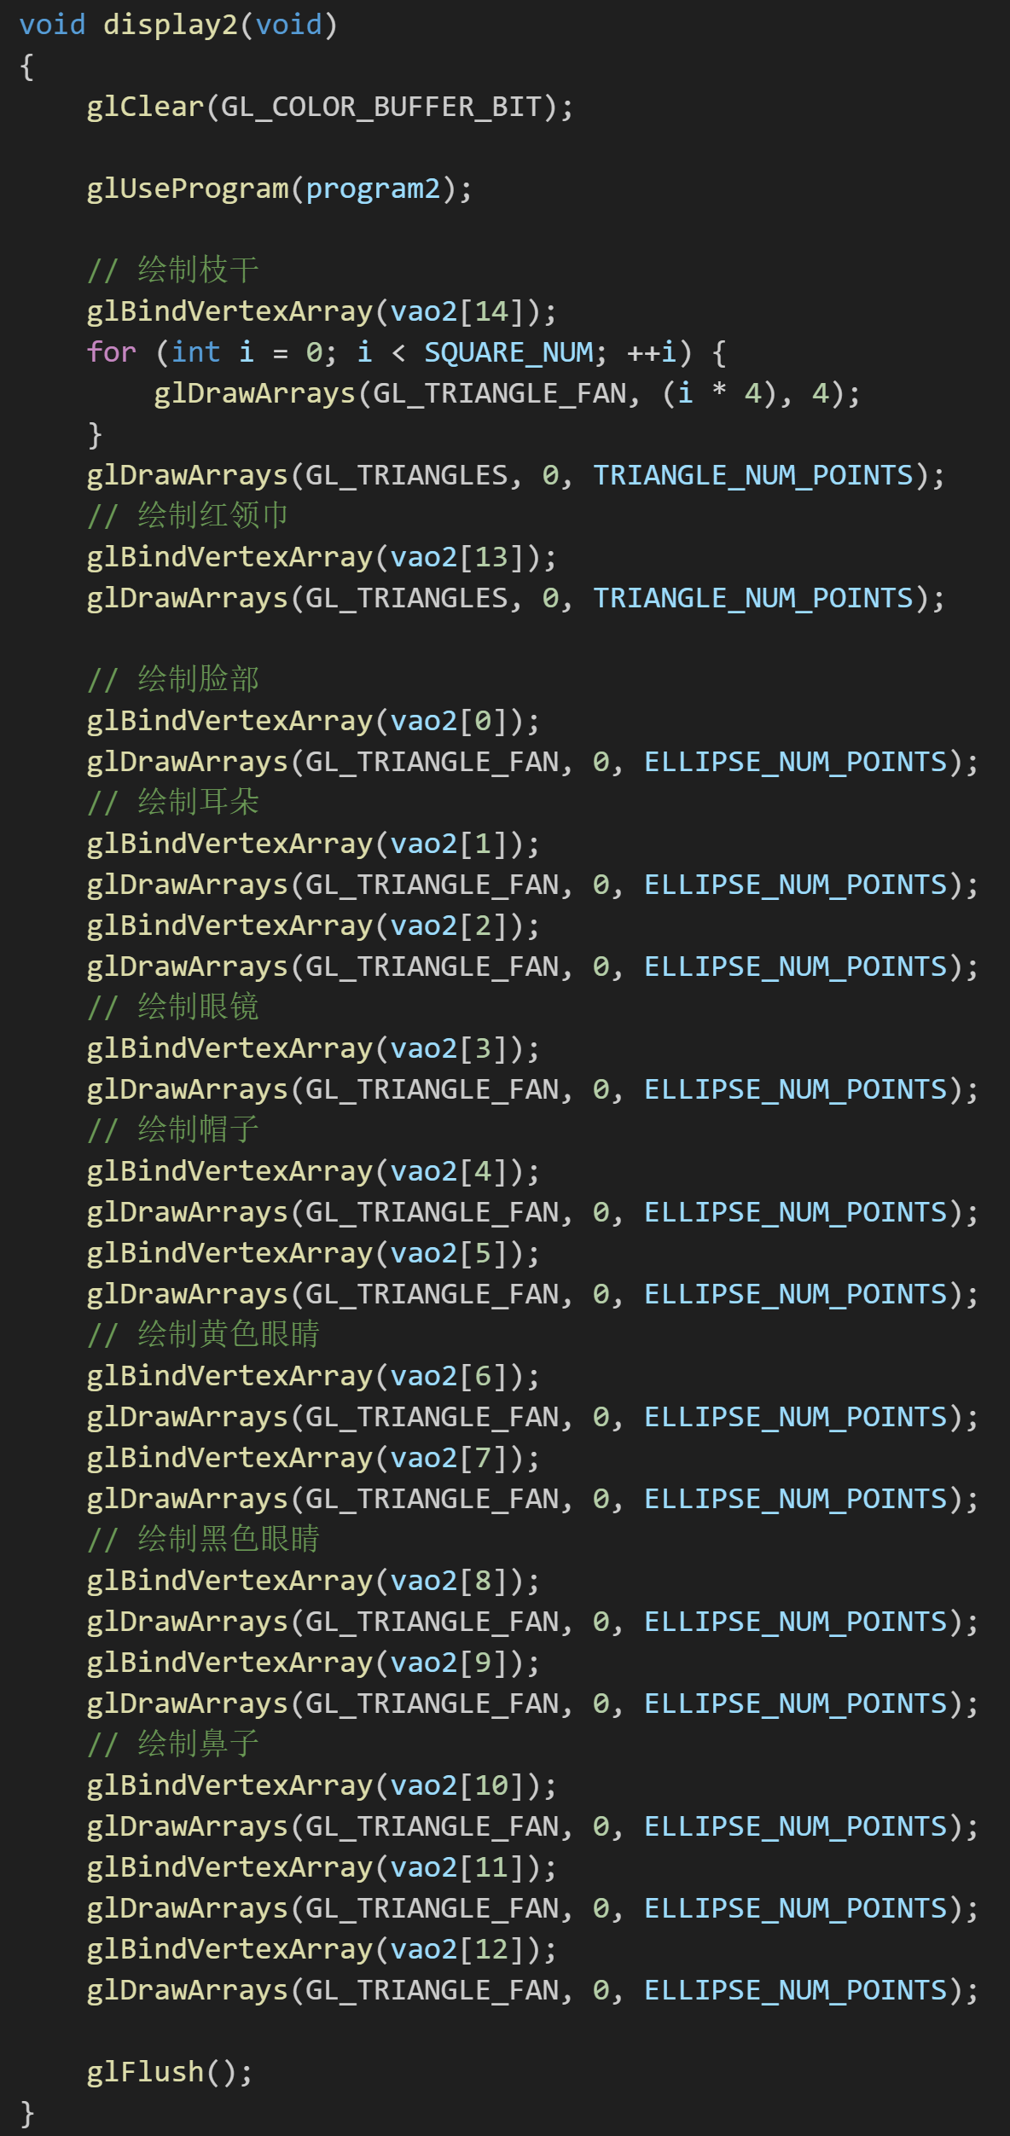
最后，运行绘制程序，程序结果如下图所示。

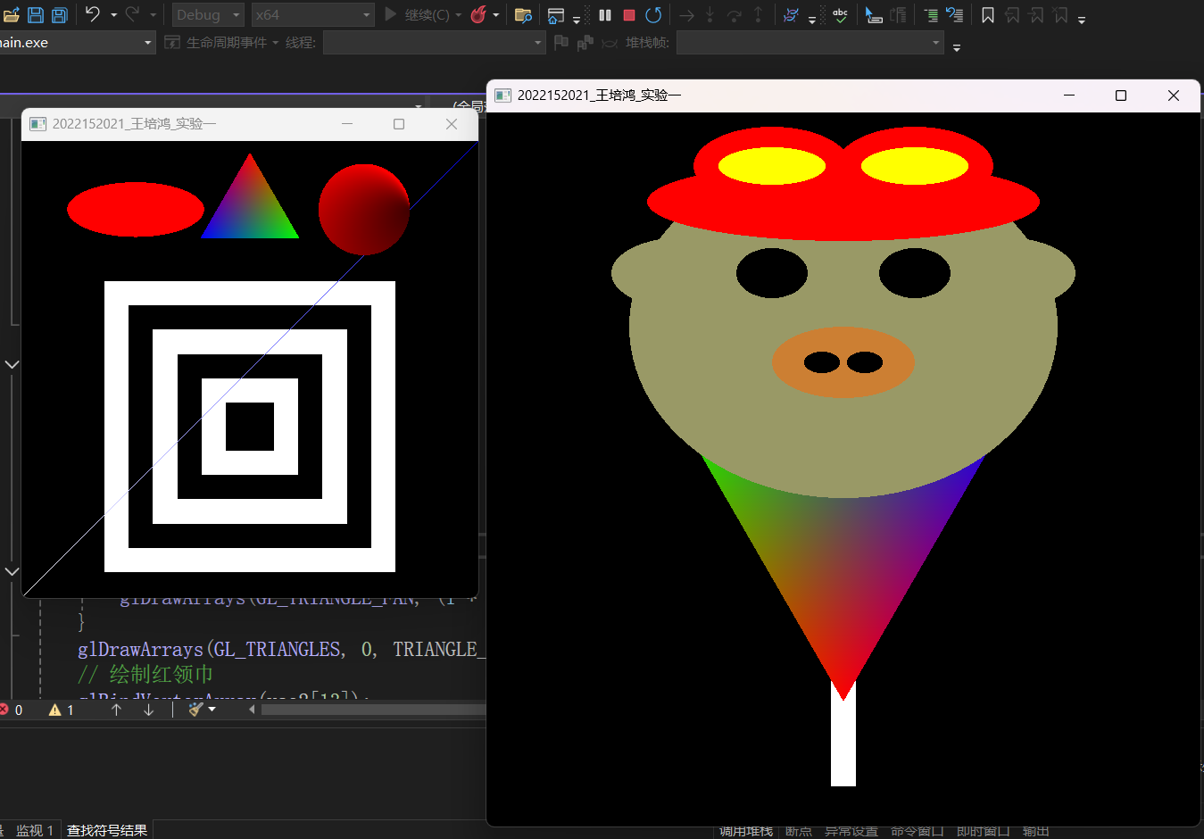
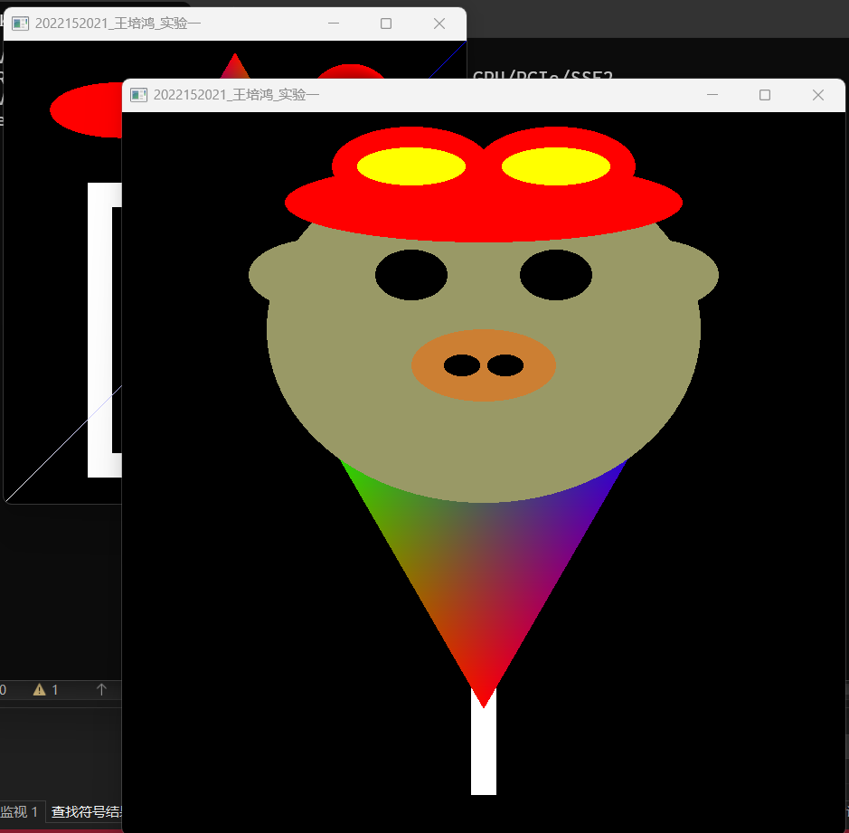
一个帅气的GGbond就绘制成功了！！！

实验结论：
- 在进行图形的绘制时，往往是流水线型（顺序）绘制图形，因此需要考虑图形的具体绘制顺序，避免出现图形之间的相互覆盖的失误。

- 在进行多个窗口的同时绘制时，需要为每个窗口的绘制执行以下步骤：切换到该窗口的上下文、对该窗口进行初始化、显示窗口内容、交换缓存；才能够完成绘制。

- 在绘制每个单一图形（三角形、圆形、矩形等），需要定义其顶点和颜色数据，并将该数据与一个Vao绑定，顶点数据与Vbo[0]绑定、颜色数据与Vbo[1]绑定；实现将绘制的数据绑定到绘制缓存中。

- 本次实验深刻体会到了OpenGL图形绘制工程的结构，以及程序的基本逻辑和编写规范。

- 本实验成功为OpenGL工程配置了cmake、vcpkg环境，成功完成了程序的编译。同时，也完成了“男神”GGbond的创意图案绘制。

指导教师批阅意见：

成绩评定：

指导教师签字：
年 月 日
备注：
注：1、报告内的项目或内容设置，可根据实际情况加以调整和补充。
2、教师批改学生实验报告时间应在学生提交实验报告时间后10日内。

